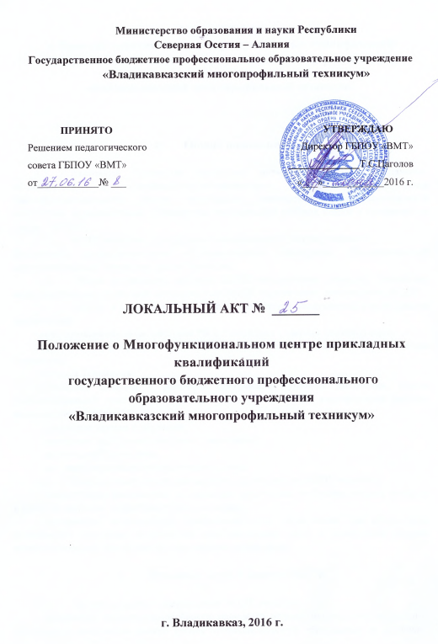
ПОЛОЖЕНИЕ
о Многофункциональном центре прикладных квалификаций
государственного бюджетного профессионального образовательного учреждения
«Владикавказский многопрофильный техникум»

- Общие положения

  - Настоящее Положение определяет нормативно-правовые, финансово- экономические и содержательно-деятельностные основы функционирования Многофункционального центра прикладных квалификаций, профессиональной подготовки, переподготовки и повышения квалификации рабочих кадров и специалистов (далее - МЦПК),
  - МЦПК является структурным подразделением государственного бюджетного профессионального образовательного учреждения «Владикавказский многопрофильный Техникум» (далее Техникум).
  - Общее руководство работой МЦПК осуществляет директор Техникума, непосредственное управление деятельностью МЦПК осуществляет руководитель МЦПК
  - МЦПК в своей деятельности руководствуется следующими нормативными документами:
-действующим законодательством РФ и Республики Северная Осетия-Алания;
- приказами и распоряжениями Министерства образования и науки РСО-А, директора Техникума;
-Уставом Техникума;
- учебными планами и рабочими программами учебных дисциплин, курсов профессиональной подготовки, переподготовки и повышения квалификации рабочих кадров и специалистов;
- правилами приема и обучения;
- правилами внутреннего трудового распорядка;
- настоящим Положением;
- другими локальными нормативными актами
  - Основополагающими принципами в деятельности МЦПК являются.
- концентрация финансовых, материально-технических и образовательных ресурсов в целях их наиболее эффективного использования;
- организация непрерывного профессионального образования для обеспечения возможности адаптации потребителей образовательных услуг к изменениям условий профессиональной деятельности и требованиям рынка труда.

- Основные цели и задачи МЦПК

  - Целью создания и деятельности МЦПК является:
- повышение конкурентоспособности экономики региона посредством ресурсного обеспечения качественно нового уровня профессионального образования по профилю специальностей и профессий Техникума;
- повышение качества подготовки рабочих кадров и специалистов, удовлетворение кадровых потребностей работодателей, образовательных и профессиональных запросов молодежи по профилю специальностей Техникума.
  - Достижение указанных целей предполагает решение следующих задач:
- обеспечение доступа к профессиональным образовательным ресурсам молодежи и взрослого населения; расширение перечня предоставляемых услуг качественного профессионального образования;
- выявление перспективных потребностей населения, учащихся школ и их родителей в образовательных услугах;
- организация психолого-педагогического сопровождения для повышения уровня мотивации профильной подготовки при выборе профессии;
- сотрудничество с государственными органами, организациями, образовательными учреждениями в поисках эффективных путей взаимодействия в системе общегосударственных мер по повышению качества подготовки специалистов и рабочих кадров;
- развитие системы взаимодействия органов по вопросам занятости населения и органов образования в целях реализация задач профессионального обучения безработных граждан и незанятого населения.
- результативно использовать потенциал МЦПК в профессиональной подготовке, переподготовке и повышении квалификации рабочих кадров и специалистов с помощью организации очных и очно-заочных (вечерних) учебных курсов, гибкой системы профильного обучения на базе Техникума и с выездом на места;
- привлечение доходов от внебюджетной деятельности с целью развития условий для профессиональной подготовки, переподготовки и повышения квалификации рабочих кадров и специалистов по профилю МЦПК;
- внедрение и использование современных педагогических и информационно- коммуникационных технологий, мониторинг процесса обучения;
- обучение на современном высокотехнологичном оборудовании;
- организация взаимодействия с работодателями
- исследование регионального рынка труда.

- Организационно-управленческая структура МЦПК

  - Структура и штатное расписание МЦПК утверждаются директором Техникума.
- Руководитель МЦПК профессиональной подготовки определяет главные направления деятельности, обеспечивает их выполнение и соответственно несет полную ответственность за их выполнение.
- Кадровый состав МЦПК формируется согласно штатному расписанию.
- В структуру МЦПК входят: автошкола, автоматизированный учебный автодром, кабинеты теоретического обучения, учебные мастерские, лаборатории по профилю МЦПК.
- Стимулирование труда привлеченных к деятельности МЦПК специалистов осуществляется за счет внебюджетных средств, согласно Положению об оплате труда ГБПОУ «ВМТ».
- МЦПК взаимодействует с другими подразделениями Техникума на основе плана работы.

- Основные виды деятельности МЦПК

- Деятельность МЦПК соответствует профилю работы Техникума. Основными видами деятельности МЦПК являются:
- образовательная;
- информационная;
- инновационная,
- организационная.
- Образовательная деятельность МЦПК заключается в:
- реализации программ профессиональной подготовки, переподготовки и повышения квалификации рабочих кадров и специалистов по профилю специальностей Техникума;
- создании учебных полигонов, лабораторий для освоения обучающимися современных производственных технологий;
- профессиональном (практическом) обучении различных возрастных групп граждан по профилю специальностей Техникума;
- повышении профессиональной квалификации, переподготовке, предоставлении возможности получения второго (дополнительного) профессионального образования.
- Информационная деятельность МЦПК включает:
- внедрение информационно-коммуникационных технологий в учебный процесс и мониторинг эффективности этого процесса;
- пропаганда и предоставление информационно-коммуникационных услуг.
- Инновационная деятельность МЦПК заключается в:
- профессиональном отборе и формировании кадрового потенциала по
профилю подготовки;
- тесном сотрудничестве с работодателями;
- выявлении требований работодателей к квалификации выпускников Техникума;
разработке модульных учебных программ, учебно-методического, программного, тестового обеспечения, в том числе развитие новых педагогических, информационных технологий профессионального обучения;
- Организационная деятельность МЦПК состоит из:
- профессиональной ориентации и профессиональной диагностики обучающихся по профилю специальностей и профессий Техникума.

- Организация образовательной деятельности МЦПК

- Организация образовательного процесса МЦПК строится на основе разработанных учебных планов, учебных программ и регламентируется расписанием занятий, графиком проведения практических занятий, утверждаемых директором Техникума.
- МЦПК может разрабатывать авторские учебные планы и программы, согласовывать их с социальными партнерами (работодателями).
- Профессиональная подготовка, переподготовка и повышение квалификации рабочих кадров и специалистов в зависимости от видов и форм предполагают реализацию различных по срокам, уровню и направленности профессиональных образовательных программ.
- Профессиональная подготовка, переподготовка и повышение квалификации рабочих кадров и специалистов осуществляется по очной и очно-заочной (вечерней) формам обучения; они могут быть курсовыми (групповыми) или индивидуальными.
- Успешное завершение профессиональной подготовки, переподготовки, повышения квалификации в соответствии с требованиями единого тарифноквалификационного справочника 016-94 подтверждается свидетельством об уровне квалификации установленного образца.

- Права, обязанности и отчетность МЦПК

  - МЦПК имеет право:
- планировать свою деятельность и определять перспективы развития, исходя из спроса на образовательные услуги в области профессиональной подготовки, переподготовки, повышения квалификации рабочих кадров и специалистов по профилю специальностей Техникума;
- предоставлять физическим и юридическим лицам образовательные услуги на внебюджетной основе в области профессиональной подготовки, переподготовки, повышения квалификации рабочих кадров и специалистов в соответствии с действующей лицензией;
  - МЦПК обязан:
- обеспечивать качество профессиональной подготовки, переподготовки, повышения квалификации рабочих кадров и специалистов;
- обеспечивать интенсивное и эффективное использование учебного и производственного оборудования Техникума в течение всего учебного года;
- ориентировать развитие профессионального образования на инновационные процессы в профильной области деятельности МЦПК;
- активно взаимодействовать с работодателями в рамках своего профиля;
- проводить маркетинговые исследования на рынке образовательных услуг и рынке труда, адекватно реагировать на конъюнктуру рынка труда и требования работодателей к квалификации выпускников Техникума;
- вести повышение квалификации своих преподавателей и мастеров производственного обучения;
- осуществлять профессиональную ориентацию молодежи и школьников по профилю специальностей и рабочих профессий Техникума;
- укреплять материально-техническую базу, внедрять инновационные технологии в образовательный процесс.
  - Руководитель МЦПК профессиональной подготовки ежеквартально предоставляет директору Техникума аналитический отчет о проделанной работе; по итогам года отчитывается на заседании педсовета и Совета Техникума.

- Хозяйственная, экономическая и финансовая деятельность
МЦПК
  - Имущество для функционирования МЦПК предоставляется Техникумом.
  - МЦПК в лице руководителя МЦПК профессиональной подготовки несет ответственность за сохранность и эффективное использование по назначению предоставленных основных средств.
  - В структуру затрат на профессиональное обучение в МЦПК входят:
- оплата труда педагогических работников, административно-управленческого и обслуживающего персонала (согласно Положению об оплате труда ГБПОУ «ВМТ» их квалификационной категории, по договоренности);
- оплата материальных затрат;
- стоимость амортизации основных средств;
- расходы на укрепление материально-технической базы;
- прочие расходы.

- Взаимодействие

Для выполнения задач, функций и реализации прав МЦПК взаимодействует:
  - С директором Техникума по вопросам планирования, оснащения и модернизации материально-технической базы, предоставления отчета о проделанной работе.
  - Со структурными подразделениями Техникума, возглавляемыми заместителем директора по учебно-производственной работе, председателями предметно-профессиональных методических комиссий, по вопросам содействия проведению учебно-методической, учебно-производственной работы МЦПК.
  - С внешними организациями по вопросам:
- изучения перспективных потребностей населения в образовательных услугах МЦПК;
- изучения рынка труда;
- пропаганды проводимой работы.
  - С бухгалтерией по вопросам:
- оформления и хранения договоров на оказание платных услуг:
- составления смет;
- оплаты труда работников МЦПК.
  - С отделом кадров по вопросам:
- правил внутреннего трудового распорядка;
- комплектования личных дел;
- оформления больничных листов;
- получения справок с места работы.
  - С хозяйственным отделом по вопросам:
- хозяйственного обеспечения деятельности МЦПК;
- текущего ремонта помещений и мебели.
  - С библиотекой по вопросам:
- получения информации о наличии учебной и методической литературы по курсам профессиональной подготовки, переподготовки и повышения квалификации рабочих кадров и специалистов;
- предоставления заявок на приобретение учебной и методической литературы в соответствии с требованиями утвержденных рабочих программ курсов профессиональной подготовки, переподготовки и повышения квалификации рабочих кадров и специалистов.

- Прекращение деятельности МЦПК

МЦПК прекращает свою деятельность в следующих случаях:
- по решению педсовета:
- при прекращении деятельности Техникума в соответствии с действующим законодательством.

